Практичне заняття №3. Методи тимчасового й остаточного спинення кровотечі Накладання турнікетів та тампонада
Мета заняття:
- Навчальна: опанувати алгоритм критичного огляду постраждалого для виявлення масивних кровотеч; вивчити класифікацію методів зупинки кровотечі (тиснуча пов'язка, тампонада, використання турнікета/джгута).
- Практична: відпрацювати техніку накладання сучасних кровоспинних турнікетів (типу CAT) на верхні та нижні кінцівки (самодопомога та взаємодопомога); засвоїти навички тугої тампонади рани з використанням гемостатичних та звичайних засобів.

Практичне заняття №4. Долікарська допомога при пораненнях.
Мета заняття:
- Навчальна: ознайомитися з видами ран та особливостями первинної обробки кожної з них; вивчити правила асептики та антисептики при наданні першої допомоги; розібрати склад тактичної та шкільної аптечки для перев'язувальних робіт.
- Практична: навчитися виконувати очищення рани, накладати різні типи захисних пов’язок (циркулярна, спіральна, косинкова); відпрацювати алгоритм дій при сторонніх предметах у рані та проникаючих пораненнях грудної клітки/черевної порожнини.
Завдання:
- Ознайомтесь з алгоритмами надання допомоги за Наказом Міністерства охорони здоров’я України від 09 березня 2022 року № 441.
- Опишіть алгоритми зупинки кровотеч / надання допомоги при проникаючих пораненнях та відпрацюйте їх техніку (перегляньте відео).
- Виконайте ситуаційні задачі.

ДОВІДКОЙ МАТЕРІАЛ:
Кровотеча − витікання крові з кровоносних судин при порушенні цілості їх стінок. Залежно від пошкоджень розрізняють:
- артеріальні кровотечі − кров витікає пульсуючим струменем («б’є фонтаном», пульсує), яскраво-червоного кольору;
- венозні кровотечі − кров безперервно витікає з рани, темно-червоного кольору (залежно від діаметру пошкодженої вени кровотеча може бути від незначної до інтенсивної);
- капілярні кровотечі − рівномірне просочування невеликої кількості крові з пошкодженої шкіри. Окремо виділяють паренхіматозні кровотечі – це кровотеча, яка виникає внаслідок пошкодження внутрішніх органів таких як: печінка, селезінка, легені тощо.

Зупинка кровотечі за допомогою кровоспинного джгута типу САТ.
Загальний вигляд даного кровоспинного джгута наведено нижче.

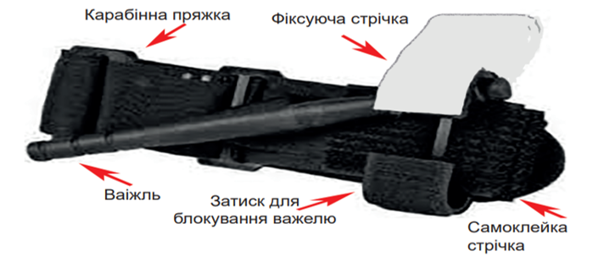

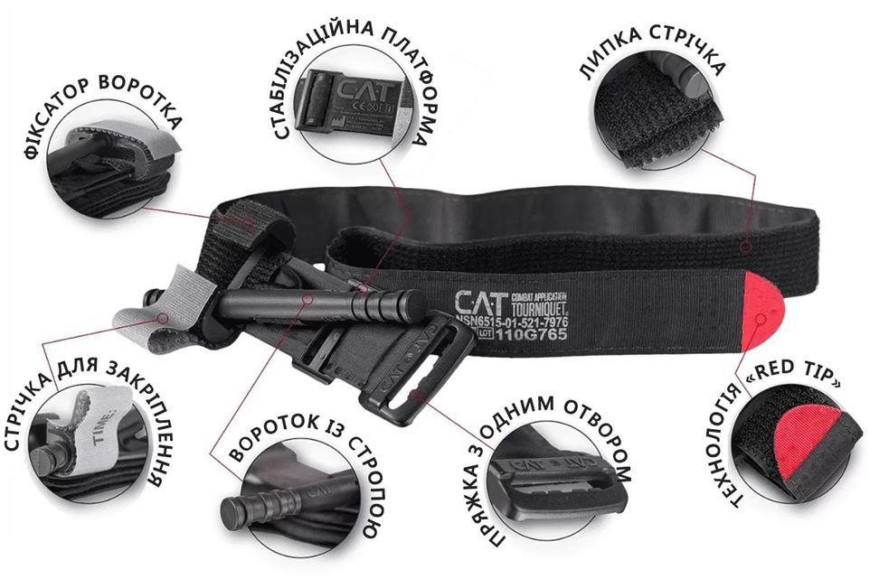

Загальний вигляд кровоспинного джгута типу САТ

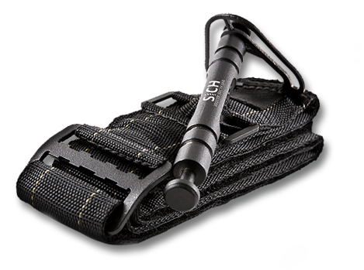

Турнікет СПАС або СІЧ, що виробляється в Україні,
є аналогом турнікета типу CAT, його вважають найбільш оптимальним серед подібних засобів.

Техніка накладання турнікету однією рукою
Турнікет накладається однією рукою, як правило, в порядку самодопомоги на верхню кінцівку (плече або передпліччя).
- Просуньте ушкоджену кінцівку через петлю, яку утворює стрічка джгута.
- Розташуйте турнікет таким чином:
- якщо рану можна візуалізувати, турнікет слід накладати на 5-7 см вище рани, яка кровоточить;
- якщо рану не можна візуалізувати, турнікет слід накладати якомога високо на плече або стегно.
- Затягніть стрічку туго і міцно зафіксуйте її за допомогою липучки на зворотному боці.
- Обмотуйте стрічку джгута тільки до місця розташування затиску для блокування важеля.
- Поверніть важіль для того, щоб максимально затягнути стрічку джгута. Продовжуйте затягувати до тих пір, поки кровотеча не припиниться (як правило, достатньо не більше трьох півобертів важелю) і не зникне дистальний пульс.
- Вставте важіль в затиск, що блокує його і не дозволяє джгуту послабитися. Перевірте і переконайтеся, що кровотеча не почалася знову і що дистальний пульс відсутній. Якщо кровотеча відновилася або визначається дистальний пульс, – дістаньте важіль із затиску, та затягуйте стрічку джгута до тих пір, поки кровотеча та/або пульс не зупиняться, а потім вставте важіль у затискач.
- Обмотайте кінець стрічки поверх важеля, протягніть її в затиск і оберніть повністю навколо кінцівки.
- Зафіксуйте важіль і стрічку джгута за допомогою фіксуючої стрічки. Запишіть незмивним маркером час накладення джгута. Тепер турнікет накладено належним чином і постраждалий готовий до транспортування. Якщо постраждалого не транспортують відразу, – періодично перевіряйте стан джгута.
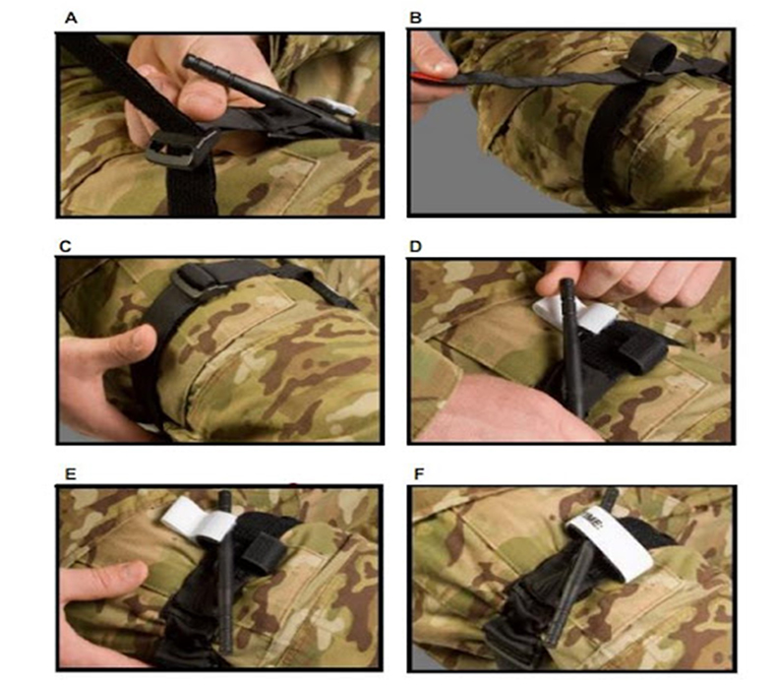

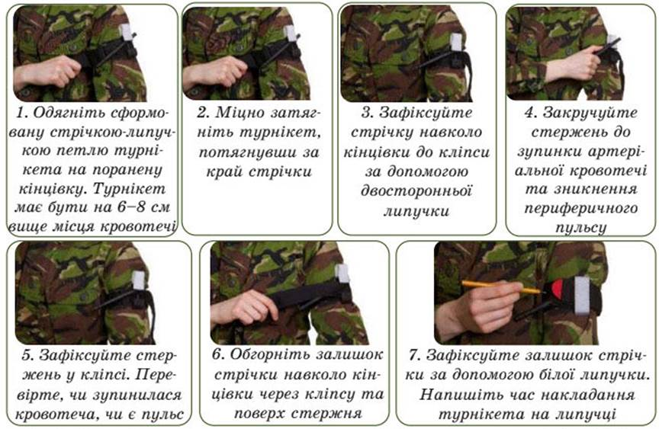

Техніка накладання турнікету двома руками
Накладання турнікету обома руками виконується при взаємодопомозі, а при самодопомозі використовується при пораненнях нижніх кінцівок, коли потрібен більший тиск для зупинки кровотечі. Дворучне накладення джгута використовується також, якщо стрічка джгута забруднилася у зв’язку з тим, що карабін пряжки фіксує стрічку на місці і допомагає запобігти її ослабленню під час транспортування.
- Обмотайте стрічку джгута навколо кінцівки постраждалого таким чином, щоб стрічка знаходилася вище місця поранення:
- якщо рану можна візуалізувати, турнікет слід накладати на 5-7 см вище рани;
- якщо рану не можна візуалізувати, турнікет слід накладати якомога високо на стегно.
- Просуньте червоний кінчик стрічки джгута через внутрішній проріз карабінної пряжки і туго затягніть стрічку джгута, – карабінна пряжка зафіксує джгут на місці.
- Затягніть стрічку дуже туго і міцно зафіксуйте її за допомогою липучки на зворотному боці. Обмотуйте стрічку джгута тільки до місця розташування затиску для блокування важеля.
- Поверніть важіль для того, щоб максимально затягнути стрічку джгута. Продовжуйте затягувати до тих пір, поки кровотеча не припиниться (як правило, достатньо не більше трьох півобертів важелю) і не зникне дистальний пульс.
- Вставте важіль в затиск, що блокує його і не дозволяє джгуту послабитися. Перевірте і переконайтеся, що кровотеча не почалася знову і що дистальний пульс відсутній. Якщо кровотеча відновилася або визначається дистальний пульс, – дістаньте важіль із затиску, та затягуйте стрічку джгута до тих пір, поки кровотеча та/або дистальний пульс не зупиняться, а потім вставте важіль у затискач. Якщо кровотеча відновилася або визначається дистальний пульс, – накладіть другий джгут вище попереднього. Наклавши другий джгут, зробіть огляд і переконайтеся, що кровотеча зупинена і дистальний пульс відсутній. Не знімайте перший джгут. Якщо накладання другого джгута не призвело до зупинки артеріального кровотечі, – транспортуйте постраждалого якомога швидше.
- Обмотайте кінець стрічки поверх важеля, протягніть її в затиск і оберніть повністю навколо кінцівки. Зафіксуйте важіль і стрічку джгута за допомогою фіксуючої стрічки. Запишіть незмивним маркером час накладення джгута. Тепер турнікет накладено належним чином і постраждалий готовий до транспортування. Якщо постраждалого не транспортують відразу, – періодично перевіряйте стан джгута.

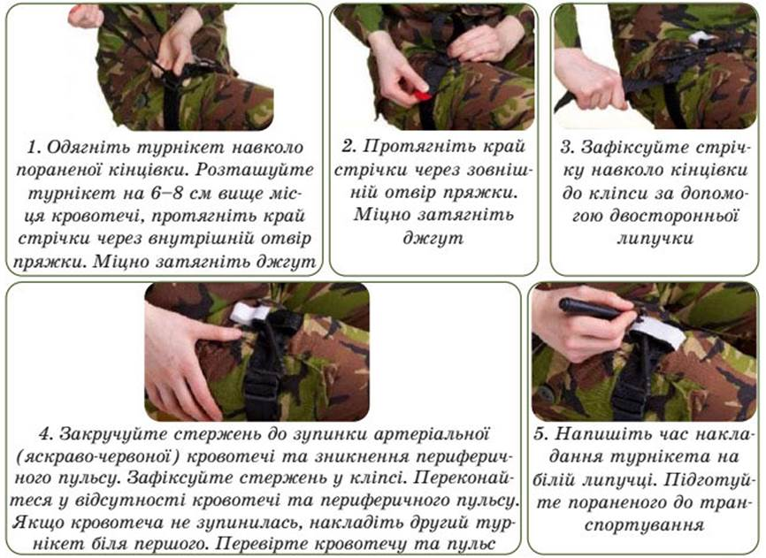

ЗБЕРІГАННЯ ТУРНІКЕТУ:
1. Просуньте червоний кінчик стрічки джгута через внутрішній проріз карабінної пряжки.
2. Простягніть 15 см стрічки через проріз, оберніть стрічку джгута в протилежному напрямі і закріпіть стрічку на її зворотній стороні.
3. Розпряміть петлю, яку утворює стрічка джгута, помістивши карабінну пряжку всередині випрямленої стрічки джгута і складіть турнікет навпіл так, щоб пряжка була на одному кінці.
4. Турнікет готовий до того, щоб його склали в аптечку або закріпили на амуніції у визначеному місці.

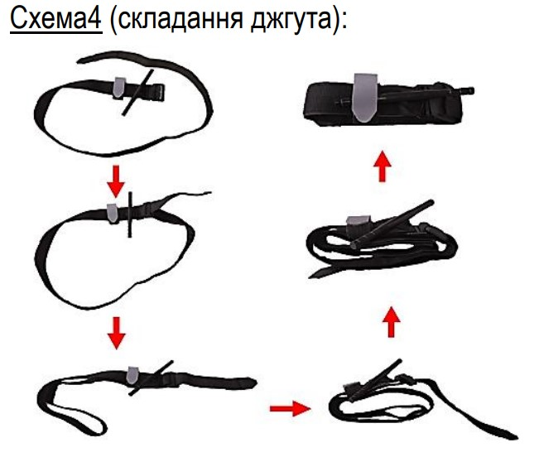

Зупинка кровотечі за допомогою кровоспинного джгута типу ЕСМАРХ
Кровоспинний джгут накладають якомога вище рани:
- якщо рану можна візуалізувати, джгут слід накладати на 5-7 см вище рани;
- якщо рану не можна візуалізувати, джгут слід накладати якомога високо на плече або стегно.

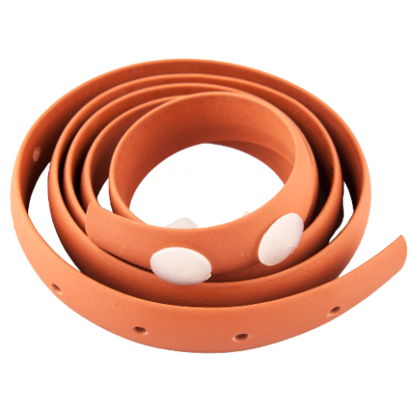

Не можна накладати джгут у середній третині стегна через небезпеку компресії нерва і розвитку (згодом) паралічу нижньої кінцівки.

Техніка накладання кровоспинного джгута типу Есмарх
1. Джгут завжди накладають поверх одягу.
2. Спочатку джгут необхідно завести під травмовану кінцівку та максимально розтягнути.
3. Першим циркулярним обертом здійсніть максимальне розтягнення джгута. Обертаючи джгут навколо травмованої кінцівки, – не послаблюйте тиск.
4 Продовжуйте затягувати джгут до тих пір, поки кровотеча не припиниться, після чого, – зробить 2-3 оберти без тиску та зафіксуйте джгут за допомогою стандартних фіксаторів або шляхом зав’язування вільних кінців.
5. Перевірте і переконайтеся, що кровотеча не почалася знову і що дистальний пульс відсутній.
6. Залишіть папірець з написом часу накладання кровоспинного джгута (за відсутності паперу – запишіть час накладання джгута на самому джгуті).
7. На рану накладіть чисту, стерильну серветку.

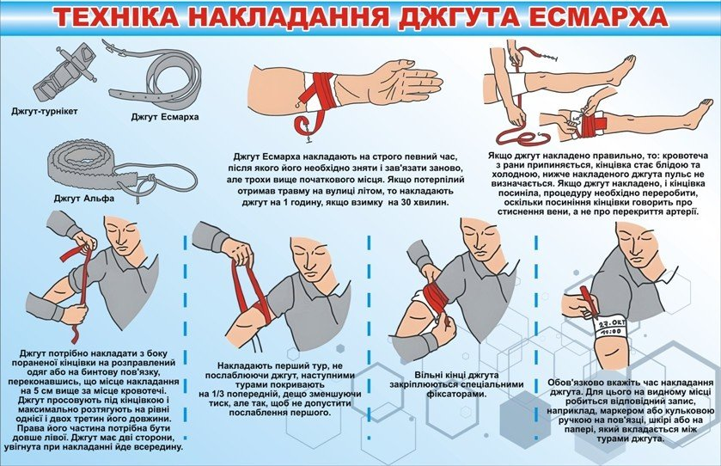

Якщо кровоспинний джгут накладено правильно, то кровотеча припиняється, дистальний пульс на травмованій кінцівці не визначається і кінцівка блідне.

Зупинка кровотечі за допомогою імпровізованого кровоспинного джгута
Якщо немає стандартного кровоспинного джгута, то для зупинки кровотечі треба вміти використовувати імпровізований джгут (закрутку), яку можна зробити з будь-якої достатньо міцної, широкої, не еластичної тканини.

Техніка накладання імпровізованого кровоспинного джгута (закрутки)
1. Як і при накладанні кровоспинного джгута, місце, де накладається закрутка, захищають м’якою прокладкою (одягом).
2. Закрутку намотують на кінцівку, вільні кінці зав’язують вузлом та у кільце, що утворилося, вставляють палицю і за її допомогою закручують кільце.
3. Продовжуйте закручувати кільце до тих пір, поки кровотеча не припиниться.
4. Після припинення кровотечі з рани, – палицю фіксують бинтом або іншим способом.
5. Перевірте і переконайтеся, що кровотеча не почалася знову і що дистальний пульс відсутній.
6. Залишіть папірець з написом часу накладання імпровізованого кровоспинного джгута (закрутки).

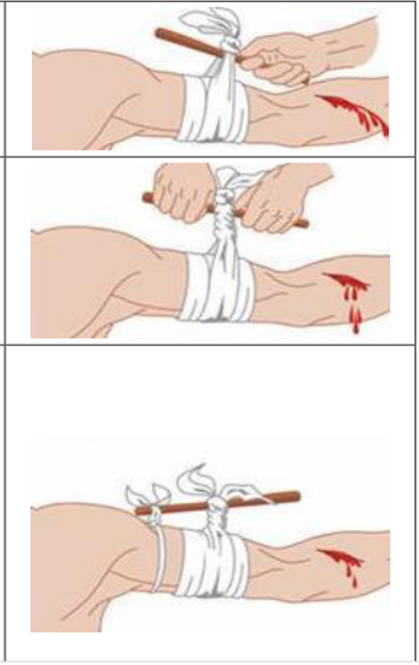

Якщо імпровізований джгут накладено правильно, то кровотеча припиняється, дистальний пульс на травмованій кінцівці не визначається.

Техніка накладання пов’язки, що тисне

- бинтувати потрібно у напрямку знизу вверх; перший тур бинта накладається косо до осі кінцівки; другий тур накладається зверху на перший перпендикулярно осі кінцівки;  - третій тур фіксує попередній з формуванням «замку»;  - на рану накладається чиста, стерильна серветка;  - на серветку (зверху) розташовується тиснучий елемент на рану та туго зі всіх боків фіксується до кінцівки;  - зафіксуйте останній тур бинта. | 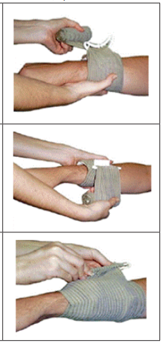

Тампонування рани
Застосовується у «вузлових» зонах (пахви, пах), де накладання джгута неможливе, а також на кінцівках із масивним шаром м'язів (стегна, плечі).
- Матеріали: Спеціальні гемостатичні бинти (просякнуті речовинами, що прискорюють утворення тромбів) або звичайний бинт/марля.
- Заборона: Не можна тампонувати порожнини тіла (черевну, грудну, малого таза, голову).
- Експозиція тиску після тампонування:
  - З гемостатиком — прямий тиск протягом не менше 3 хвилин.
  - Зі звичайним матеріалом — не менше 10 хвилин.

Методи оцінки величини крововтрати
Оцінка об’єму крововтрати на догоспітальному та госпітальному етапах здійснюється за допомогою клінічних, розрахункових та лабораторних методів.
1. Шоковий індекс Альговера (Algower, 1967)
Індекс ґрунтується на відношенні частоти пульсу (Ps) до рівня систолічного артеріального тиску (АТсист).
Індекс = Ps/Атсист

- Норма: відношення становить приблизно 0,5–0,54 (наприклад, 60/120).
- Індекс ≈ 1,0 (Ps/АТ = 100/100): крововтрата становить близько 20% ОЦК (1,0–1,2 л для дорослого).
- Індекс ≈ 1,5 (Ps/АТ = 120/80): крововтрата становить 30–40% ОЦК (1,5–2,0 л).
- Індекс ≈ 2,0 (Ps/АТ = 120/60): крововтрата досягає 50% ОЦК (близько 2,5 л).

Шоковий індекс (індекс Альговера) — це простий клінічний показник, що дорівнює відношенню частоти серцевих скорочень (ЧСС/пульс) до систолічного артеріального тиску (САТ). Використовується для швидкої оцінки ступеня крововтрати та тяжкості шоку. Нормальне значення становить 0,5–0,7, а підвищення понад 1,0 вказує на декомпенсацію.
Важливі примітки:
- Неінформативність: Індекс може бути неточним у пацієнтів із хронічною гіпертонією або при патологіях щитоподібної залози (тиреотоксикоз).
- Сфера застосування: Використовується для оцінки шоку (травматичного, геморагічного, септичного) та для прогнозування стану перед інтубацією.
- У дітей: Використовується спеціальний індекс шоку з поправкою на вік (SIPA).
У дітей для оцінки тяжкості шоку використовується спеціальний індекс шоку з поправкою на вік (SIPA - Shock Index Pediatric Age-adjusted). Цей інструмент є ефективнішим за стандартний індекс шоку, оскільки враховує вікові норми частоти серцевих скорочень та систолічного артеріального тиску.
Основні положення щодо SIPA:
- Формула: SIPA = Частота серцевих скорочень (уд/хв) / Систолічний артеріальний тиск (мм рт. ст.).
- Вікові критерії (верхня межа норми):
  - 4-6 років: >1.22
  - 7-12 років: >1.00
  - 13-18 років: >0.89
- Значення: Перевищення цих значень вказує на вищий ризик шоку та необхідність невідкладної допомоги.
Використання SIPA дозволяє точніше діагностувати гіповолемічний або дистрибутивний шок у педіатричних пацієнтів порівняно з дорослими нормами.
* Дистрибутивний шок — це критичний стан, викликаний різким розширенням судин (вазодилатацією) та порушенням перерозподілу крові, що призводить до неадекватної тканинної перфузії та недостатнього кровопостачання органів. Основними причинами є сепсис, анафілаксія або травми спинного мозку.

Вік | Частота серцевих скорочень (нормальні значення) | Систолічний артеріальний тиск (нормальні значення) | Максимальний нормальний SIPA | Ризик тупої травми при підвищеному SIPA
4–6 років | 65–110 | 90–110 | 1.22 | 22.0%
7–12 років | 60–100 | 100–120 | 1.00 | 25.1%
13-16 років | 55–90 | 100–135 | 0.90 | 32.0%

Алгоритм обстеження потерпілого/хворого
План діагностичних заходів включає:
- Загальний огляд: оцінка стану свідомості та шкірних покривів.
- Фізикальне обстеження: вимірювання АТ, частоти серцевих скорочень (ЧСС), частоти дихальних рухів (ЧДР).
- Оцінка величини крововтрати: застосування шокового індексу (ШІ) або емпіричних методів.

Ступені тяжкості кровотеч

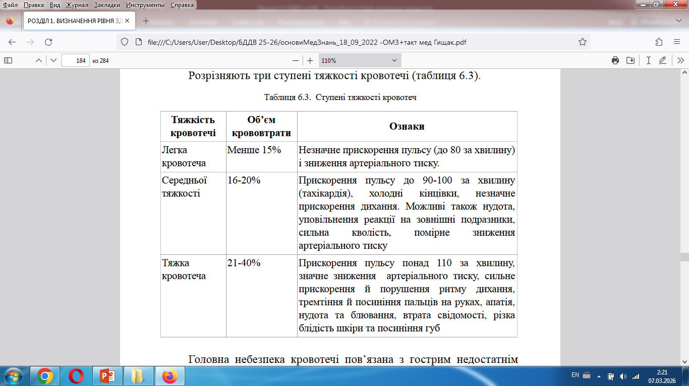

Головна небезпека кровотечі пов’язана з гострим недостатнім кровопостачанням тканин — головного мозку, серця та легень.
Швидка втрата одного-двох літрів крові, особливо при тяжких комбінованих ураженнях, може призвести до смерті.

Особливості клініки та діагностики геморагічного шоку
Вірогідність розвитку геморагічного шоку залежить від виду та швидкості кровотечі, обсягу крововтрати, віку, супутніх травматичних ушкоджень чи соматичних захворювань.
1. Патогномічна тріада симптомів
Для гострої масивної крововтрати характерне поєднання трьох ключових ознак:
- Артеріальна гіпотензія: низький артеріальний тиск (АТ).
- Тахікардія: частий ниткоподібний пульс (Ps).
- Зміни шкірних покривів: холодна на дотик та волога (липка) шкіра.
2. Додаткові клінічні ознаки
- Неврологічні та загальні симптоми: спрага, сухість у роті, затьмарення свідомості, розширення зіниць (мідріаз), адинамія, сонливість.
- Дихальна система: прискорене дихання (тахіпное).
- Периферичний кровотік: блідість шкіри та нігтьових лож, що свідчить про спазм судин у відповідь на зниження об’єму циркулюючої крові (ОЦК).
Централізація кровообігу — це захисна перебудова гемодинаміки, спрямована на обмеження кровопостачання шкіри та підшкірної клітковини задля стабілізації кровотоку в життєво важливих органах (серце, головний мозок).

Геморагічний шок - стан тяжких гемодинамічних і метаболічних порушень, які виникають внаслідок крововтрати та характеризуються нездатністю системи кровообігу забезпечити адекватну перфузію життєво важливих органів через невідповідність об'єму циркулюючої крові об'єму судинного русла. Небезпека розвитку геморагічного шоку виникає при крововтраті 15 - 20% ОЦК або 750 - 1000 мл. Кровотеча, яка перевищує 1500 мл (25-30% від ОЦК або 1,5% від маси тіла) вважається масивною.

Класифікація геморагічного шоку за клінічним перебігом та ступенем тяжкості (Чепкий Л.П. та співавт., 2003).
Ступінь тяжкості шоку | Стадія шоку | Об'єм крововтрати
Ступінь тяжкості шоку | Стадія шоку | % ОЦК | % маси тіла
1 | Компенсований | 15 - 20 | 0,8 - 1,2
2 | Субкомпенсований | 21 - 30 | 1,3 - 1,8
3 | Декомпенсований | 31 - 40 | 1,9 - 2,4
4 | Необоротний | > 40 | > 2,4

Критерії тяжкості геморагічного шоку
Показник | Ступінь шоку
Показник | 0 | 1 | 2 | 3 | 4
Втрата крові (мл) | < 750 | 750-1000 | 1000-1500 | 1500-2500 | > 2500
Втрата крові (% ОЦК) | < 15% | 15 - 20% | 21 - 30% | 31 - 40% | > 40%
Пульс, уд/хв | < 100 | 100 - 110 | 110 - 120 | 120 - 140 | >140 або < 40*
Систолічний АТ, мм.рт.ст | N | 90 - 100 | 70 - 90 | 50 - 70 | < 50**
Шоковий індекс | 0,54 - 0,8 | 0,8 - 1 | 1 - 1,5 | 1,5 - 2 | > 2
ЦВТ, мм.вод.ст | 60 - 80 | 40 - 60 | 30 - 40 | 0 - 30 | ≤ 0
Тест „білої плями" | N (2 с) | 2 - 3 с | > 3 c | > 3 c | > 3 c
Гематокрит л/л | 0,38 - 0,42 | 0,30 - 0,38 | 0,25 - 0,30 | 0,20 - 0,25 | < 0,20
Частота дихання за хв. | 14 - 20 | 20 - 25 | 25 - 30 | 30 - 40 | > 40
Швидкість діурезу мл/год | 50 | 30 - 50 | 25 - 30 | 5 - 15 | 0 - 5
Психічний статус | Спокій | Незначне занепокоєння | Тривога, помірне занепокоєння | Занепокоєння, страх або сплутаність свідомості | Сплутаність свідомості або кома
Примітка: * - на магістральних артеріях; ** - за методом Короткова може не визначатися
- Симптом "білої плями": після натискання на ніготь капіляри нігтьового ложа наповнюються кров’ю повільно (понад 2 секунди).

Першочергові дії при виникненні геморагічного шоку:
- Оцінюють життєво важливі функції (пульс, артеріальний тиск, частоту та характер дихання, психічний статус).
- Викликають швидку допомогу.
- Піднімають ноги хворої або ножний кінець ліжка (положення Тренделенбурга) для підвищення венозного оберту до серця.
- Повертають хворого на лівий бік для запобігання розвитку аорто-кавального синдрому, зменшення ризику аспірації при блюванні та забезпечення вільної прохідності дихальних шляхів.

Виконайте ситуаційні задачі:
Задача 1. Постраждалий, перелазячи через огорожу, не втримав рівновагу, впав та нанизався животом на уламок арматури. Самостійно звільнитися не може. Скаржиться на сильні болі в животі, особливо в ділянці рани. Свідок викликав бригаду ЕМД та рятувальників.
Правильні дії рятувальника:
1. Командир відділення розподіляє дії рятувальників у залежності від їх компетенції.
2. Визначений командиром рятувальник проводить огляд місця події (див. загальні правила), щоб упевнитися у власній безпеці, і тільки після цього розпочинає первинний огляд постраждалого (див. загальні правила).
3. Один з рятувальників уточнює у свідка, чи телефонували 103, якщо ні − то самостійно викликає бригаду ЕМД, пояснивши диспетчеру причину виклику (див. загальні правила).
4. При огляді постраждалого: має місце проникаюча травма живота з наявністю стороннього тіла. 5. Намагаючись не завдати додаткових пошкоджень постраждалому, інші рятувальники обережно відрізають частину уламка арматури, використовуючи спецзасоби.
6. На рану накладають стерильну пов’язку та виконують фіксацію частини арматури, яка залишилася в тілі. Для цього, на виступаючу частину арматури накладають об’ємну серветку, поверх якої – пов’язку для фіксації стороннього тіла.
7. Вкривають постраждалого термопокривалом.
8. Постійно наглядають за станом постраждалого до приїзду бригади ЕМД.
9. При погіршенні стану постраждалого до приїзду бригади ЕМД, – повторно телефонують диспетчеру (див. загальні правила).
Неприпустимо:
- виймати з рани сторонні предмети;
- вправляти внутрішні органи в черевну порожнину.

Задача 2. Виконуючи роботи із розбирання завалів, рятувальник «болгаркою» поранив собі грудну клітку. Постраждалий у свідомості, скаржиться на задишку, біль в ділянці рани. Об’єктивно:
- рана до 15 см довжиною та 3 см шириною розміщена в лівій половині грудної клітки;
- з рани виділяється піниста кров та чути свистячий звук. Його напарник, також за фахом рятувальник, терміново приступив до надання домедичної допомоги.
Правильні дії рятувальника:
1. Рятувальник проводить огляд місця події, щоб упевнитися у власній безпеці (Які правила?).
2. Проводить первинний огляд постраждалого (Які правила?), визначає у постраждалого проникаючу травму грудної клітки.
3. Викликає бригаду ЕМД, пояснивши диспетчеру причину виклику (Які правила?).
4. Накладає оклюзійну пов’язку на рану грудної клітки:
Техніка накладання оклюзійної пов’язки
Після глибокого видиху, який робить постраждалий, рятувальник на рану грудної клітки накладає: стандартну або імпровізовану:
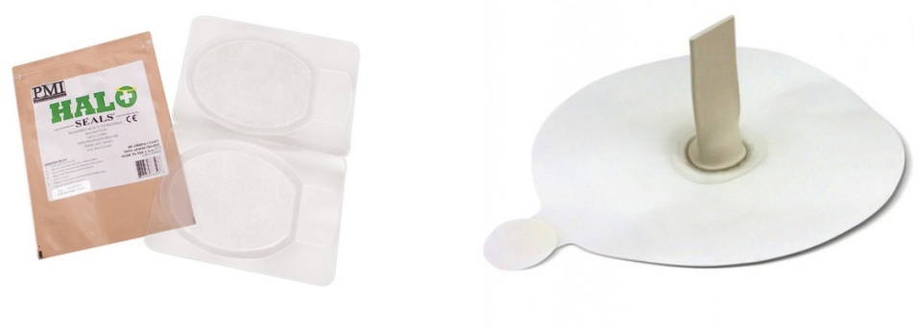
Стандартна оклюзійна пов’язка без клапана та з клапаном
Техніка накладання імпровізованої оклюзійної пов’язки
- накладає на рану чисту, стерильну серветку та матеріал, який не пропускає повітря (наприклад, шматок поліетиленового пакета, пластикова обгортка тощо);
- фіксує пов’язку лейкопластиром, залишивши один її край вільним:
- повітря не буде надходити в рану під час вдиху;
- повітря зможе виходити під час видиху;
- якщо після накладання пов’язки стан постраждалого погіршився,
– оклюзійну пов’язку потрібно зняти (ймовірно вона провокує розвиток напруженого пневмотораксу), а на рану накласти чисту, стерильну серветку.

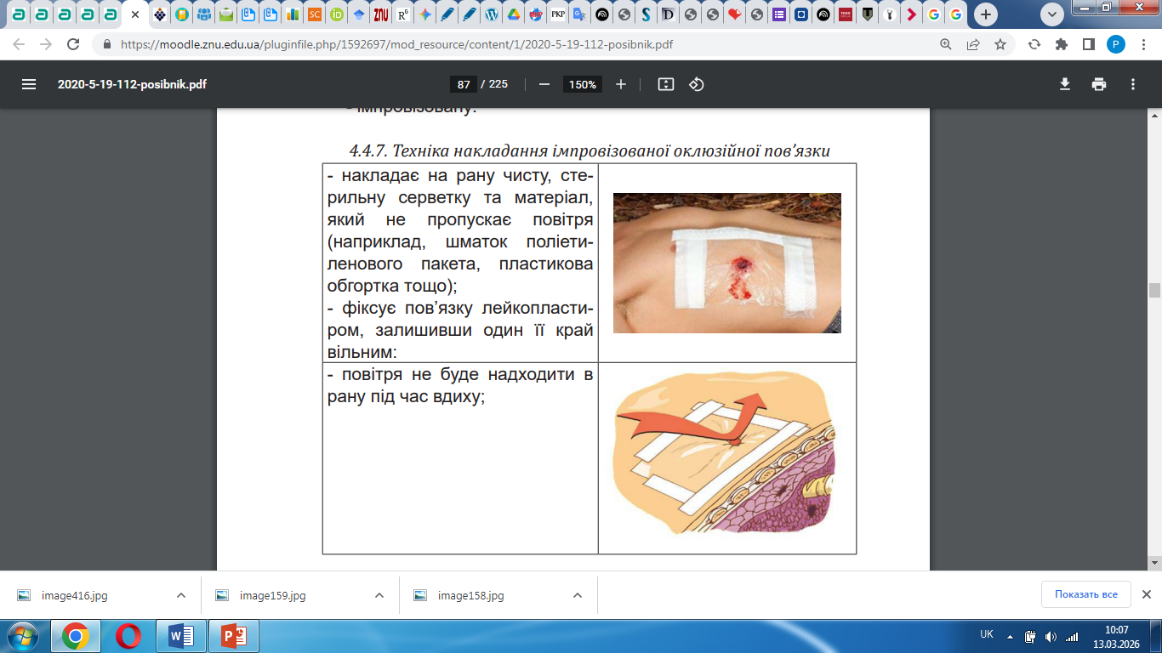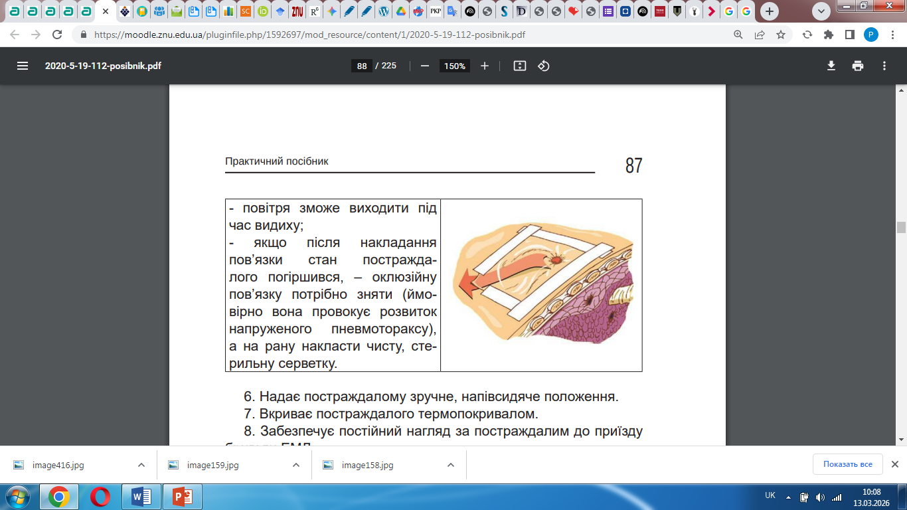

6. Надає постраждалому зручне, напівсидяче положення.
7. Вкриває постраждалого термопокривалом.
8. Забезпечує постійний нагляд за постраждалим до приїзду бригади ЕМД.
9. В разі погіршення стану постраждалого до приїзду бригади ЕМД, – повторно зателефонувати диспетчеру (Які правила?).

Задача 3. Постраждалий на будівельному майданчику впав із висоти 2 м та лівим стегном (середня третина) нанизався на великий уламок арматури. Постраждалий в свідомості, скаржиться на біль у лівому стегні. У постраждалого критична кровотеча. Свідок викликав рятувальників та бригаду ЕМД.
Правильні дії рятувальника:
1. Визначений командиром рятувальник проводить огляд місця події (див. загальні правила), щоб упевнитися у власній безпеці, і тільки після цього розпочинає первинний огляд постраждалого згідно протоколу САBC.
2. При огляді постраждалого: має місце масивна зовнішня кровотеча:
- рятувальник зупиняє її за допомогою кровоспинного джгута типу Есмарх (див. «Техніка накладання кровоспинного джгута типу Есмарх»).
3. Інший рятувальник уточнює у свідка, чи телефонували 103, якщо ні − то самостійно викликає бригаду ЕМД, пояснивши диспетчеру причину виклику (Які правила?).
4. Тільки після зупинки критичної кровотечі, – рятувальник продовжує огляд постраждалого згідно протоколу САBC.
5. Фіксує шийний відділ хребта за допомогою шийного комірця чи руками.
6. Намагаючись не завдати додаткових пошкоджень постраждалому, інші рятувальники обережно відрізають частину уламка арматури, використовуючи спецзасоби.
7. На рану накладають стерильну пов’язку та виконують фіксацію частини арматури, яка залишилася в тілі. Для цього, на виступаючу частину арматури накладають об’ємну серветку, поверх якої – пов’язку для фіксації стороннього тіла.
8. Вкриває постраждалого термопокривалом.
9. Забезпечує постійний нагляд за постраждалим до приїзду бригади ЕМД.
10. В разі погіршення стану постраждалого до приїзду бригади ЕМД, – повторно зателефонувати диспетчеру (Які правила?).

Задача 4. Постраждалому циркулярною пилою відрізало 2 пальці руки, з рани витікає кров, він знепритомнів. Свідки викликали ЕМД та рятувальників. Рятувальники прибули першими.
Правильні дії рятувальника:
1. Визначений командиром рятувальник проводить огляд місця події (Які правила?), щоб упевнитися у власній безпеці, і тільки після цього розпочинає первинний огляд постраждалого (Які правила?).
2. При первинному огляді постраждалого:
- визначити наявність свідомості (Які правила?);
- визначити наявність дихання (Які правила?).
3. Запитати у свідків, чи була викликана бригада ЕМД, якщо ні – викликати бригаду ЕМД, пояснивши диспетчеру причину виклику (Які правила?).
4. Якщо у постраждалого відсутнє дихання, – розпочати проведення СЛР.
5. Зупинити наявну зовнішню кровотечу за допомогою кровоспинного джгута (див. «Техніка накладання кровоспинного джгута типу Есмарх» або «Техніка накладання турнікету однією рукою»).
6. Накласти чисту, стерильну пов’язку на культю.
7. Надати постраждалому протишокове положення.
8. Знерухомити культю.
9. Вкрити постраждалого термопокривалом/покривалом.
10. Забезпечити постійний нагляд за постраждалим до прибуття бригади ЕМД.
11. Знайти ампутовані пальці.
12. Завернути ампутовані пальці в стерильну марлю/чисту тканину.
13. Помістити ампутовані пальці в поліетиленовий пакет (по можливості видалити з нього повітря).
14. Помістити пакет в ємність, заповнену холодною водою/ льодом.
15. В разі погіршення стану постраждалого до приїзду бригади ЕМД, – повторно зателефонувати диспетчеру (Які правила?).

ВІДЕО ДЛЯ ПЕРЕГЛЯДУ:

Первинний огляд травмованого пацієнта на догоспітальному етапі: https://www.youtube.com/watch?v=PfROYxlxbok

Сценарій (огляд та ПДД): https://www.youtube.com/watch?v=ovLvnVWezwM

Тиснуча пов'язка типу "Ізраїльський бандаж": https://www.youtube.com/watch?v=ZqPivo6qf8U

Використання імпровізованого джгута-закрутки: https://www.youtube.com/watch?v=CMeim1QYh0E

Використання джгута типу "Есмарх": https://www.youtube.com/watch?v=iCG0YKeZJZI

Використання джгута типу CAT: https://www.youtube.com/watch?v=mQ8EbpTmc8I
Тампонування рани: https://www.youtube.com/watch?v=fbW6kKosEOY
https://www.youtube.com/watch?v=bGtubjoRs7U

Перша домедична допомога: перев'язка шиї: https://www.youtube.com/watch?v=aJzLKyiJRNs

Травми грудної клітки. Що робити? | MED+ПЕРША ДОПОМОГА: https://www.youtube.com/watch?v=giFsLMm0kUg

https://www.youtube.com/watch?v=c6prWjCLmz0

Рани: https://www.youtube.com/watch?v=ttac3CNPNsc

Домедична допомога при травмі ока: https://www.youtube.com/watch?v=QEGCKFXWvNk

https://zakon.rada.gov.ua/laws/show/z0356-22#n170
ЗАТВЕРДЖЕНО
Наказ Міністерства охорони здоров’я України 09 березня 2022 року № 441
ПОРЯДОК
надання домедичної допомоги постраждалим з травмою
1. Цей Порядок визначає механізм надання домедичної допомоги постраждалим з травмою особами, які не мають медичної освіти, але за своїми службовими обов’язками повинні надавати домедичну допомогу.
2. У цьому Порядку терміни вживаються у такому значенні:
загальне враження про травмованого - інформація, отримана під час наближення до постраждалого, на основі якої формується попередній висновок про механізм та обставини травми, попередній стан постраждалого;
первинний огляд - швидка оцінка важливих життєвих функцій у постраждалого та за потреби усунення загрозливих для життя станів;
вторинний огляд - оцінка та визначення наявних травм у постраждалого, що проводиться за умови відсутності загрозливих для його життя станів.
Інші терміни вживаються у значеннях, наведених в Законі України «Основи законодавства України про охорону здоров’я» та інших нормативно-правових актах у сфері охорони здоров’я.
3. Послідовність надання домедичної допомоги постраждалим:
1) перед наданням допомоги переконатися у відсутності небезпеки для себе, оточуючих, постраждалого та тільки за її відсутності перейти до наступного кроку;
2) первинне враження:
а) під час наближення до постраждалого оцінити: вік, стать, вагу, положення, в тому числі по відношенню до оточуючих предметів;
б) оцінити активність постраждалого: орієнтований в часі та просторі, виконує цілеспрямовані рухи, збуджений тощо;
в) звернути увагу на ознаки зовнішньої масивної кровотечі;
г) звернутися до постраждалого: «Ви мене чуєте? Мене звати (назвати своє ім’я). Я можу вам допомогти?»;
ґ) наближатися до постраждалого зі сторони можливого візуального контакту, щоб обмежити його рухи головою;
3) перейти до первинного огляду:
а) якщо постраждалий у свідомості та у нього є ознаки зовнішньої масивної кровотечі, зупинити кровотечу відповідно до Порядку надання допомоги постраждалим при масивній зовнішній кровотечі, затвердженого наказом Міністерства охорони здоров’я України від 09.03.2022 р. № 441;
б) якщо постраждалий без свідомості, відновити прохідність дихальних шляхів методом висування нижньої щелепи та визначити наявність дихання. Під час відновлення прохідності дихальних шляхів обмежити рухи в шийному відділі хребта;
в) якщо дихання відсутнє перейти до Порядку надання домедичної допомоги дорослим при раптовій зупинці кровообігу, затвердженого наказом Міністерства охорони здоров’я України від 09.03.2022 р. № 441;
г) якщо постраждалий без свідомості і дихання присутнє, підтримувати постійну прохідність дихальних шляхів методами, які були предметом навчання на відповідних курсах (висування нижньої щелепи, введення повітроводів);
ґ) якщо у постраждалого забезпечено прохідність дихальних шляхів оцінити наявність проникних ран грудної клітки, за їх наявності перейти до Порядку надання домедичної допомоги постраждалим при проникній травмі грудної клітки, затвердженого наказом Міністерства охорони здоров’я України від 09 березня 2022 року № 441;
д) оцінити наявність у постраждалого ран з зовнішньою кровотечею та за їх наявності перейти до Порядку надання допомоги постраждалим при масивній зовнішній кровотечі, затвердженого наказом Міністерства охорони здоров’я України від 09.03.2022 р. № 441;
е) якщо у постраждалого наявні ознаки шоку перейти до Порядку надання домедичної допомоги постраждалим при підозрі на шок, затвердженого наказом Міністерства охорони здоров’я України від 09.03.2022 р. № 441;
4) перейти до вторинного огляду - повністю оглянути постраждалого на предмет наявності травм від голови до ніг:
а) за наявності травми голови - перейти до Порядку надання домедичної допомоги постраждалим при підозрі на травму голови, затвердженого наказом Міністерства охорони здоров’я України від 09.03.2022 р. № 441;
б) за наявності пошкоджень очей - перейти до Порядку надання домедичної допомоги постраждалим при пошкодженні очей, затвердженого наказом Міністерства охорони здоров’я України від 09.03.2022 р. № 441;
в) за наявності проникної травми грудної клітки - перейти до Порядку надання домедичної допомоги постраждалим при проникній травмі грудної клітки, затвердженого наказом Міністерства охорони здоров’я України від 09.03.2022 р. № 441;
г) за наявності тупої травми грудної клітки - перейти до Порядку надання домедичної допомоги постраждалим при тупій травмі грудної клітки, затвердженого наказом Міністерства охорони здоров’я України від 09.03.2022 р. № 441;
ґ) за підозри травми хребта - перейти до Порядку надання домедичної допомоги постраждалим при підозрі на пошкодження хребта, затвердженого наказом Міністерства охорони здоров’я України від 09.03.2022 р. № 441;
д) за наявності проникної травми живота - перейти до Порядку надання домедичної допомоги постраждалим при проникній травмі черевної порожнини, затвердженого наказом Міністерства охорони здоров’я України від 09.03.2022 р. № 441;
е) за наявності тупої травми живота - перейти до Порядку надання домедичної допомоги постраждалим при тупій травмі органів черевної порожнини, затвердженого наказом Міністерства охорони здоров’я України від 09.03.2022 р. № 441;
є) за наявності ознак відмороження - перейти до Порядку надання домедичної допомоги постраждалим при загальному переохолодженні та/або відмороженні, затвердженого наказом Міністерства охорони здоров’я України від 09.03.2022 р. № 441;
ж) за наявності термічних опіків - перейти до Порядку надання домедичної допомоги постраждалим при термічних опіках, затвердженого наказом Міністерства охорони здоров’я України від 09.03.2022 р. № 441;
з) за наявності ознак довготривалого здавлення - перейти до Порядку надання домедичної допомоги постраждалим при синдромі довготривалого здавлення, затвердженого наказом Міністерства охорони здоров’я України від 09.03.2022 р. № 441;
и) за наявності травматичної ампутації - перейти до Порядку надання домедичної допомоги постраждалим при травматичній ампутації, затвердженого наказом Міністерства охорони здоров’я України від 09.03.2022 р. № 441;
і) за наявності переломів кінцівок - перейти до Порядку надання домедичної допомоги постраждалим при підозрі на перелом кісток кінцівок, затвердженого наказом Міністерства охорони здоров’я України від 09.03.2022 р. № 441;
5) забезпечити постійний нагляд за постраждалим до приїзду бригади екстреної (швидкої) медичної допомоги;
6) при погіршенні стану постраждалого до приїзду бригади екстреної (швидкої) медичної допомоги повторно здійснити виклик екстреної медичної допомоги;
7) за можливості зібрати у постраждалого чи оточуючих максимально можливу кількість інформації стосовно обставин отримання травми. Всю отриману інформацію передати працівникам бригади екстреної (швидкої) медичної допомоги або диспетчеру служби екстреної медичної допомоги.
ЗАТВЕРДЖЕНО
Наказ Міністерства охорони здоров’я України 09 березня 2022 року № 441
ПОРЯДОК
надання домедичної допомоги постраждалим при масивній зовнішній кровотечі
1. Цей Порядок визначає механізм надання домедичної допомоги постраждалим при масивній зовнішній кровотечі особами, які не мають медичної освіти, але за своїми службовими обов’язками повинні надавати домедичну допомогу.
2. У цьому Порядку термін «масивна зовнішня кровотеча» вживається у такому значенні - це невідкладний стан, який супроводжується значним витіканням крові з ран кінцівок, пахових, підпахвових ділянок, сідниць та шиї, незалежно від механізму отримання травми.
Інші терміни вживаються у значеннях, наведених в Законі України «Основи законодавства України про охорону здоров’я» та інших нормативно-правових актах у сфері охорони здоров’я.
3. Ознаками масивної зовнішньої кровотечі є будь-що з нижченаведеного:
1) швидке, інтенсивне витікання крові з рани;
2) пульсуючий характер кровотечі (кров б’є фонтаном);
3) пляма крові біля постраждалого, яка швидко збільшується;
4) значне просякнення одягу постраждалого кров’ю;
5) повна чи часткова ампутація кінцівки вище рівня кисті чи ступні;
6) порушення або втрата свідомості у постраждалого без ознак черепно-мозкової травми, при наявності зовнішньої кровотечі;
7) ознаки порушення перфузії: бліда шкіра, холодні кінцівки тощо, при наявності зовнішньої кровотечі.
4. Послідовність дій при наданні домедичної допомоги постраждалим при масивній зовнішній кровотечі:
1) переконатися у відсутності небезпеки;
2) покликати на допомогу оточуючих. Якщо випадкових свідків декілька слід звертатись до конкретної особи;
3) за наявності, перед початком надання домедичної допомоги використати засоби індивідуального захисту: рукавички, маска, захист очей;
4) при кровотечі з рани кінцівки та з можливістю її чіткої візуалізації:
а) здійснити максимально можливий тиск на рану руками;
б) накласти пов’язку, що тисне та оцінити її ефективність;
в) якщо кровотеча зупинилась:
заспокоїти постраждалого;
здійснити виклик екстреної медичної допомоги та дотримуватись вказівок диспетчера прийому виклику;
г) якщо кровотеча не зупинилась, накласти кровоспинний джгут:
кровоспинний джгут з можливістю створення додатково тиску слід накладати на відстані 5-7 см вище рани;
кровоспинні джгути не слід накладати безпосередньо на ліктьовий чи колінний суглоби;
ґ) після накладання кровоспинного джгута оцінити його ефективність:
якщо кровотеча зупинена, записати точний час накладання кровоспинного джгута безпосередньо на кровоспинному джгуті або іншому видимому місці. Якщо немає можливості записати час накладання кровоспинного джгута інформацію слід передати медичним працівникам та впевнитись, що час зафіксовано в медичній документації;
якщо є відповідний навик, перевірити наявність пульсу на кінцівці нижче накладання кровоспинного джгута, та, за його наявності, здійснити додатковий тиск кровоспинним джгутом та/або накласти додатковий кровоспинний джгут, як описано нижче;
якщо кровотеча не зупинилась, слід збільшити тиск кровоспинного джгута та/або накласти ще один кровоспинний джгут вище першого джгута. Якщо накладання другого кровоспинного джгута не ефективно або відсутня можливість його накладання, слід здійснювати прямий тиск на рану руками до приїзду бригади екстреної (швидкої) медичної допомоги або виконати тампонування рани;
5) при кровотечі з рани кінцівки без можливості її чіткої візуалізації:
а) накласти кровоспинний джгут максимально високо на кінцівку;
б) заспокоїти постраждалого та пояснити подальші дії;
в) розрізати одяг на кінцівці, якщо можливо;
г) оцінити ефективність накладання кровоспинного джгута:
якщо кровотеча зупинена, записати точний час накладання кровоспинного джгута безпосередньо на кровоспинному джгуті або іншому видимому місці. Якщо немає можливості записати час накладання кровоспинного джгута, інформацію слід передати медичним працівникам та впевнитись, що час зафіксовано в медичній документації;
якщо є відповідний навик, перевірити наявність пульсу на кінцівці нижче накладання кровоспинного джгута, та за його наявності здійснити додатковий тиск кровоспинним джгутом та/або накласти додатковий кровоспинний джгут як описано нижче;
якщо кровотеча не зупинилась, слід збільшити тиск кровоспинного джгута та/або накласти ще один кровоспинний джгут залежно від місця локалізації рани. Якщо накладання другого кровоспинного джгута не ефективно або відсутня можливість його накладання, слід здійснювати прямий тиск на рану руками до приїзду бригади (швидкої) екстреної медичної допомоги або виконати тампонування рани;
не знімати та не послабляти кровоспинний джгут до приїзду бригади (швидкої) екстреної медичної допомоги;
6) при кровотечі з рани яка локалізована в пахвових, пахвинних ділянках, сідниць та основи шиї:
а) здійснити максимально можливий тиск на рану;
б) заспокоїти постраждалого та пояснити подальші дії;
в) здійснити туге тампонування рани за допомогою гемостатичного засобу або марлевого бинта. Після виконання тампонування слід здійснити прямий тиск на рану протягом 3 хвилин при використанні гемостатика та 10 хвилин при використанні марлевого бинта;
г) оцінити ефективність тампонування рани:
якщо кровотеча зупинена, надавати подальшу домедичну допомогу передбачену цим Порядком;
якщо кровотеча не зупинена, здійснити повторне тампонування рани за можливості. За відсутності такої можливості, здійснювати максимально можливий тиск руками на рану до приїзду бригади екстреної (швидкої) медичної допомоги.
5. Якщо під час зупинки масивної кровотечі постраждалий втратив свідомість, після оцінки ознак життя, слід перейти до Порядку надання домедичної допомоги дорослим при раптовій зупинці кровообігу або Порядку надання домедичної допомоги дітям при раптовій зупинці кровообігу, затверджених наказом Міністерства охорони здоров’я України від 09 березня 2022 року № 441.

ЗАТВЕРДЖЕНО
Наказ Міністерства охорони здоров’я України 09 березня 2022 року № 441
ПОРЯДОК
надання домедичної допомоги постраждалим при травматичній ампутації
1. Цей Порядок визначає механізм надання домедичної допомоги постраждалим при травматичній ампутації особами, які не мають медичної освіти, але за своїми службовими обов’язками повинні надавати домедичну допомогу.
2. У цьому Порядку термін «травматична ампутація» вживається у такому значенні - це невідкладний стан, при якому відбувається відсікання, відривання частини або всієї кінцівки (або іншої частини тіла) у результаті механічної дії.
Інші терміни вживаються у значеннях, наведених в Законі України «Основи законодавства України про охорону здоров’я» та інших нормативно-правових актах у сфері охорони здоров’я.
3. Послідовність дій при наданні домедичної допомоги постраждалим при травматичній ампутації:
1) перед наданням допомоги переконатися у відсутності небезпеки та за її відсутності перейти до наступного кроку;
2) за наявності масивної зовнішньої кровотечі діяти відповідно Порядку надання домедичної допомоги постраждалим при масивній зовнішній кровотечі, затвердженого наказом Міністерства охорони здоров’я України від 09 березня 2022 року № 441.
3) за наявності травматичної ампутації вище зап’ястя або травматичної ампутації вище ступні та відсутньої кровотечі, потрібно обов’язково накласти кровоспинний джгут;
4) заспокоїти постраждалого та пояснити свої подальші дії;
5) здійснити виклик екстреної медичної допомоги та дотримуватись вказівок диспетчера прийому виклику;
6) накласти чисту, стерильну пов’язку на культю;
7) надати постраждалому протишокове положення;
8) знерухомити культю;
9) вкрити постраждалого термопокривалом/ковдрою;
10) забезпечити постійний нагляд за постраждалим до приїзду бригади екстреної (швидкої) медичної допомоги;
11) знайти ампутовану частину тіла;
12) завернути ампутовану частину тіла в стерильну марлю / чисту тканину;
13) помістити ампутовану частину в поліетиленовий пакет (по можливості видалити з нього повітря);
14) помістити пакет в ємність, заповнену холодною водою/льодом;
15) при погіршенні стану постраждалого до приїзду бригади екстреної (швидкої) медичної допомоги повторно зателефонувати диспетчеру екстреної медичної допомоги;
16) за можливості зібрати у постраждалого максимально можливу кількість інформації стосовно обставин отримання травми. Всю отриману інформацію передати працівникам бригади екстреної (швидкої) медичної допомоги або диспетчеру прийому виклику.
4. Якщо до приїзду бригади екстреної (швидкої) медичної допомоги постраждалий втратив свідомість, слід перейти до Порядку надання домедичної допомоги дорослим при раптовій зупинці кровообігу або Порядку надання домедичної допомоги дітям при раптовій зупинці кровообігу, затверджених наказом Міністерства охорони здоров’я України від 09 березня 2022 року № 441.
ЗАТВЕРДЖЕНО
Наказ Міністерства охорони здоров’я України 09 березня 2022 року № 441
ПОРЯДОК
надання домедичної допомоги постраждалим при проникній травмі грудної клітки
1. Цей Порядок визначає механізм надання домедичної допомоги постраждалим при проникній травмі грудної клітки особами, які не мають медичної освіти, але за своїми службовими обов’язками повинні надавати домедичну допомогу.
2. У цьому Порядку термін «проникна травма грудної клітки» вживається у такому значенні - наявність рани грудної клітки, з ознаками проникнення в плевральну порожнину незалежно від механізму травми.
Інші терміни вживаються у значеннях, наведених в Законі України «Основи законодавства України про охорону здоров’я» та інших нормативно-правових актах у сфері охорони здоров’я.
3. Ознаки проникної травми грудної клітки:
1) наявність рани в області грудної клітки з якої витікає яскрава, піниста кров;
2) наявність рани в області грудної клітки та наявний звук руху повітря через неї, в тому числі звук всмоктування повітря при кожному вдиху;
3) наявність декількох ран в області грудної клітки, що знаходяться в одній проекції.
4. Послідовність дій рятувальника при наданні домедичної допомоги постраждалим при підозрі на проникну травму грудної клітки:
1) перед наданням допомоги переконатися у відсутності небезпеки та за її відсутності перейти до наступного кроку;
2) заспокоїти постраждалого та пояснити свої подальші дії;
3) здійснити виклик екстреної медичної допомоги та дотримуватись вказівок диспетчера прийому виклику;
4) надати постраждалому максимально зручного для нього положення;
5) накласти на рану грудної клітки оклюзійну пов’язку:
попросіть постраждалого здійснити максимально можливий видих та накладіть на рану оклюзійну пов’язку. За її відсутності накласти імпровізовану оклюзійну пов’язку з матеріалу який не пропускає повітря та зафіксувати її з усіх боків лейкопластиром. За відсутності такої можливості розгляньте тиск на рану долонею в гумовій рукавичці;
оцінити стан постраждалого та за умови його різкого погіршення, пов’язку слід зняти;
при наявності декількох ран, оклюзійну пов’язку слід накласти на всі рани;
6) якщо в рані грудної клітки знаходиться сторонній предмет, його слід залишити на місці та за можливості надійно зафіксувати. Сторонній предмет може бути видаленим з рани грудної клітки за умови коли він заважає проведенню серцево-легеневій реанімації;
7) забезпечити постійний нагляд за постраждалим до приїзду бригади екстреної (швидкої) медичної допомоги;
8) вкрити постраждалого термопокривалом/ковдрою;
9) при погіршенні стану постраждалого до приїзду бригади екстреної (швидкої) медичної допомоги повторно здійснити виклик екстреної медичної допомоги;
10) за можливості зібрати у постраждалого максимально можливу кількість інформації стосовно обставин травми. Всю отриману інформацію передати працівникам бригади екстреної (швидкої) медичної допомоги або диспетчеру прийому виклику.
5. Якщо до приїзду бригади екстреної (швидкої) медичної допомоги постраждалий втратив свідомість, слід перейти до Порядку надання домедичної допомоги дорослим при раптовій зупинці кровообігу або Порядку надання домедичної допомоги дітям при раптовій зупинці кровообігу, затверджених наказом Міністерства охорони здоров’я України від 09 березня 2022 року № 441.

ЗАТВЕРДЖЕНО
Наказ Міністерства охорони здоров’я України 09 березня 2022 року № 441
ПОРЯДОК
надання домедичної допомоги постраждалим при проникній травмі черевної порожнини
1. Цей Порядок визначає механізм надання домедичної допомоги постраждалим при проникній травмі черевної порожнини особами, які не мають медичної освіти, але за своїми службовими обов’язками повинні надавати домедичну допомогу.
2. У цьому Порядку термін «проникна травма черевної порожнини» вживається у такому значенні - наявність рани в межах визначених анатомічних орієнтирів, з ознаками проникнення в черевну порожнину незалежно від механізму травми.
Інші терміни вживаються у значеннях, наведених в Законі України «Основи законодавства України про охорону здоров’я» та інших нормативно-правових актах у сфері охорони здоров’я.
3. Ознаки проникної травми черевної порожнини:
1) наявність в рані внутрішніх органів черевної порожнини;
2) наявність декількох ран в області черевної порожнини, що знаходяться в одній проекції;
3) наявність в рані фіксованого стороннього тіла;
4) наявність рани та ознаки пошкодження внутрішніх органів черевної порожнини з кровотечею: часте, поверхневе дихання; бліда, волога, холодна шкіра; порушення свідомості.
4. Послідовність дій при наданні домедичної допомоги постраждалим при проникній травмі черевної порожнини:
1) перед наданням допомоги переконатися у відсутності небезпеки та за її відсутності перейти до наступного кроку;
2) заспокоїти постраждалого та пояснити свої подальші дії;
3) здійснити виклик екстреної медичної допомоги та дотримуватись вказівок диспетчера прийому виклику;
4) надати постраждалому максимально зручного для нього положення;
5) накласти на рану пов’язку:
накласти на всю поверхню рани чисту, стерильну марлеву пов’язку та обережно зафіксувати лейкопластиром;
якщо в рані знаходяться внутрішні органи, не слід вправляти їх в черевну порожнину перед накладанням марлевої пов’язки;
якщо в рані знаходиться фіксований сторонній предмет, не слід його виймати, необхідно надійно зафіксувати в рані. За умови самостійного випадіння стороннього предмету з рани під час надання домедичної допомоги необхідно його обережно прибрати та передати бригаді екстреної (швидкої) медичної допомоги.
6) забезпечити постійний нагляд за постраждалим до приїзду бригади екстреної (швидкої) медичної допомоги;
7) вкрити постраждалого термопокривалом/ковдрою;
8) при погіршенні стану постраждалого до приїзду бригади екстреної (швидкої) медичної допомоги повторно здійснити виклик екстреної медичної допомоги;
9) за можливості зібрати у постраждалого максимально можливу кількість інформації стосовно обставин травми та обставинах при її отримання. Всю отриману інформацію передати працівникам бригади екстреної (швидкої) медичної допомоги або диспетчеру служби екстреної медичної допомоги.
5. Якщо до приїзду бригади екстреної (швидкої) медичної допомоги постраждалий втратив свідомість, слід перейти до Порядку надання домедичної допомоги дорослим при раптовій зупинці кровообігу або Порядку надання домедичної допомоги дітям при раптовій зупинці кровообігу, затверджених наказом Міністерства охорони здоров’я України від 09 березня 2022 року № 441.

ЗАТВЕРДЖЕНО
Наказ Міністерства охорони здоров’я України 09 березня 2022 року № 441
ПОРЯДОК
надання домедичної допомоги постраждалим при пошкодженні очей
1. Цей Порядок визначає механізм надання домедичної допомоги постраждалим при пошкодженні очей особами, які не мають медичної освіти, але за своїми службовими обов’язками повинні надавати домедичну допомогу.
2. У цьому Порядку термін «пошкодження очей» вживається у такому значенні - невідкладний стан, викликаний дією травматичного фактору або потрапляння в очі хімічних речовин, що може спричинити часткову чи повну втрату зору.
Інші терміни вживаються у значеннях, наведених в Законі України «Основи законодавства України про охорону здоров’я» та інших нормативно-правових актах у сфері охорони здоров’я.
3. Послідовність дій при наданні домедичної допомоги постраждалим при пошкодженні очей:
1) перед наданням допомоги переконатися у відсутності небезпеки для себе, оточуючих, постраждалого та тільки за її відсутності перейти до наступного кроку;
2) заспокоїти постраждалого та пояснити свої наступні дії;
3) здійснити виклик екстреної медичної допомоги та дотримуватись вказівок диспетчера прийому виклику;
4) при травматичному пошкодженні очей:
а) накладіть на травмоване око захисний щиток, а за його відсутності - альтернативний засіб, який попередить тиск на очне яблуко;
б) зверху захисного щитка накладіть іншу чисту марлеву серветку та обережно зафіксуйте, не створюючи надмірного тиску на пошкоджене око;
в) якщо в рані знаходиться сторонній предмет, не слід його виймати, а треба надійно зафіксувати в рані;
г) не здійснювати спроби вправити око при його випаданні;
5) при потраплянні хімічних речовин в око:
а) промити уражене око великою кількістю проточною чистою водою протягом 10-20 хвилин;
б) слідкувати, щоб під час промивання не забруднити неуражене око;
в) під час промивання, за можливості використовувати рукавички, та після закінчення промивання обережно їх зняти;
6) забезпечити постійний нагляд за постраждалим до приїзду бригади екстреної (швидкої) медичної допомоги;
7) при погіршенні стану постраждалого до приїзду бригади екстреної (швидкої) медичної допомоги повторно здійснити виклик екстреної медичної допомоги;
8) за можливості зібрати у постраждалого чи оточуючих максимально можливу інформацію стосовно обставин пошкодження очей. Всю отриману інформацію передати працівникам бригади екстреної (швидкої) медичної допомоги або диспетчеру прийому виклику.
4. Якщо до приїзду бригади екстреної (швидкої) медичної допомоги постраждалий втратив свідомість, слід перейти до Порядку надання домедичної допомоги дорослим при раптовій зупинці кровообігу або Порядку надання домедичної допомоги дітям при раптовій зупинці кровообігу, затверджених наказом Міністерства охорони здоров’я України від 09 березня 2022 року № 441.
ЗАТВЕРДЖЕНО
Наказ Міністерства охорони здоров’я України 09 березня 2022 року № 441
ПОРЯДОК
надання домедичної допомоги постраждалим в умовах бойових дій / воєнного стану
1. Цей Порядок визначає механізм та об’єм надання домедичної допомоги постраждалим внаслідок бойових дій / воєнного стану особами, які не мають медичної освіти, але за своїми службовими обов’язками повинні надавати домедичну допомогу.
2. У цьому Порядку терміни вживаються у такому значенні:
зона прямої загрози - це місце, де проводяться бойові дії та наявна висока загроза життю рятувальника, яка викликана зовнішніми чинниками, або коли дія зовнішніх чинників є більш загрозливою для постраждалого, ніж отримані пошкодження;
зона непрямої загрози - це місце, яке наближене до зони бойових дій та є ймовірність отримання поранення особами, що надають домедичну допомогу;
зона евакуації - це місце, яке віддалено від місця проведення бойових дій, безпечне з точки зору отримання поранень та з якого відбувається евакуація постраждалих.
Інші терміни вживаються у значеннях, наведених в Законі України «Основи законодавства України про охорону здоров’я» та інших нормативно-правових актах у сфері охорони здоров’я.
3. Дії, послідовність та об’єм надання домедичної допомоги постраждалим в зоні прямої загрози:
1) знаходячись в зоні прямої загрози слід:
при можливості переміститись в укриття;
надати самодопомогу;
убезпечити себе від отримання додаткових поранень;
2) при наданні домедичної допомоги слід обмежитись наступним:
гасіння вогню на тілі постраждалого;
зупинка масивної зовнішньої кровотечі - прямий тиск на рану або використовувати доступні кровоспинні джгути, якщо кровотеча з кінцівки. Якщо не видно країв рани, кровоспинний джгут накладається максимально високо на кінцівки;
час накладання кровоспинного джгута слід вказувати в більш безпечній зоні надання домедичної допомоги.
Не робити спроб послабити чи зняти джгут до моменту огляду постраждалого медиком. При порушеній свідомості та неможливості перемістити постраждалого в укриття чи зону непрямої загрози постраждалого слід повернути на живіт чи у стабільне бокове положення;
3) при спробі евакуації постраждалого в укриття чи наступну зону потрібно оцінити безпечність його здійснення, враховуючи шлях переміщення постраждалого, його масу тіла, загрозу зовнішніх факторів, в тому числі бойових дій.
4. Дії, послідовність та об’єм надання домедичної допомоги постраждалим в зоні непрямої загрози:
1) знаходячись в зоні непрямої загрози, слід оцінити стан постраждалого, дотримуючись наступної послідовності:
оцінити наявність зовнішньої масивної кровотечі та за її наявності - накласти кровоспинний джгут і затампонувати рану або використати прямий тиск на рану;
оцінити прохідність дихальних шляхів, попередньо оцінивши рівень свідомості постраждалого, шляхом простого звертання: «Ви мене чуєте?». Якщо постраждалий не реагує - забезпечити прохідність дихальних шляхів та оцінити дихання до 10 сек. За відсутності дихання при можливості слід розпочати серцево-легеневу реанімацію;
за наявності дихання та відсутньої свідомості: підтримувати прохідність дихальних шляхів - мануально (руками) чи забезпечивши стабільне бокове положення.
При масивних травмах обличчя у постраждалого в свідомості:
надати зручного (вимушеного) положення - сидячи з нахиленим вперед тулубом;
оглянути грудну клітку на предмет проникних поранень, за їх наявності накласти пов’язки з водонепроникного матеріалу, якщо після їх накладання стан постраждалого різко погіршився, зніміть та більше не здійснюйте спроб їх накладання;
оглянути постраждалого з голови до ніг, особливу увагу звернути на ефективність зупинки зовнішньої кровотечі, якщо така була здійснена на попередньому етапі. При триваючій кровотечі слід здійснити прямий тиск на рану і затампонувати рану та/або накласти додатковий кровоспинний джгут, обов’язково вкажіть час накладання джгута;
зупинити будь-яку кровотечу, яка була виявлена під час огляду - накласти пов’язки на рани. Також накласти пов’язки на будь-які інші рани, в тому числі опікові;
не слід тампонувати чи здійснювати надмірний тиск на рани голови, не слід тампонувати рани грудної клітки чи живота;
не слід накладати тиснучі пов’язки на око;
за можливості здійснити виклик екстреної медичної допомоги та дотримуватись вказівок диспетчера прийому виклику;
2) у випадку наближення бойових дій необхідно діяти відповідно до пункту 3 цього Порядку.
5. Дії, послідовність та об’єм надання домедичної допомоги постраждалим в зоні евакуації здійснюється відповідно до Порядків надання домедичної допомоги, затверджених наказом Міністерства охорони здоров’я України від 09 березня 2022 року № 441.

